第二章 基于农场经营类严肃游戏的研究
农场经营类严肃游戏是经营类严肃游戏中的一种游戏题材，以玩家的农场经营为游戏主线，兼顾玩家对农场环境资源的选择、使用、获取和优化等诸多方面。同时，农场经营类严肃游戏具有严肃游戏的特点，并与传统的严肃游戏有所区别。

2.1 严肃游戏概述
严肃游戏是指以那些以传授知识技巧、提供专业训练和模拟为主要内容的游戏。严肃游戏自19世纪80年代诞生以来，已经广泛应用于军事、医学、工业、教育、科研、培训等诸多领域。

2.1.1 严肃游戏的定义
严肃游戏的定义说法不一，自从19世纪80年代提出以来，一直没有得到一致的定义。
说法一：严肃游戏是视频和计算机游戏的一种，严肃游戏有多种风格，但其核心目的并非以普通游戏的娱乐为目的。严肃游戏通常是一种具有游戏的外观与感觉的对于现实事件或过程的模拟，通常严肃游戏在给予使用者一种可玩的体验时，其主要目的是训练或教育使用者。
说法二：严肃游戏是电子游戏的一个分支，这种游戏不以娱乐为主要目的，而是采用寓教于乐的游戏形式，让用户在游戏过程中能够接受一些信息，得到训练或者治疗。严肃游戏自诞生以来，在军事、医学、教育等诸多领域，得到了广泛的应用，取得了良好的效果。
说法三：在2004年和2005年“严肃游戏峰会”（Serious Games Summit）上，参与会议的大多数人对严肃游戏的定义是：1）远远超越传统游戏市场的互动科技应用，包括人员训练、政策探讨、分析、视觉化、模拟、教育以及健康与医疗；2）能够解决其他方面的问题，诸如训练军人适应异国的文化、让人们在工作时发挥团队精神、教导儿童理解科学原理。
说法四：严肃游戏是通过利用游戏的技术能力、表现手法、娱乐体验应用于非游戏领域，使企业、组织、政府、机构等在培训、教育、展示上获得突破。
从学界角度看，严肃游戏的定义普遍认可严肃游戏峰会中通过的定义，即严肃游戏是远远超越传统游戏市场的互动科技应用，并能够解决其他方面的问题。

2.1.2 严肃游戏的发展
严肃游戏通常被用作非娱乐目的，如教育、公司培训和军事培训、健康护理等。这些游戏包括用于职业训练的游戏，比如《全能战士》，《宽恕》、《和平缔造者》，以及严肃的娱乐游戏，如老师在教室使用游戏厂商Take-Two Interactive Software的《文明》，或消费者用来练习跳舞的肯纳米（Konami）公司的《热舞革命》。严肃游戏的市场规模还没有翔实数据，不过数字坊的本．索耶认为，保守估计数是1.5亿美元，这还不包括为初等教育或中等教育开发的“教育游戏”，比如《神偷卡门》和《万能的数学》。财富500强客户在严肃游戏上共花费了将近400万美元。游戏《脑年龄》以每个20美元的价格售出了800万，至于《热舞革命》，估计20个消费者中就有1个购买来练习。
在国外，有些新公司专门开发严肃游戏，还有些则致力于开发混合类型的游戏。2005年6月，成功的英国开发商闪雷游戏公司（Blitz Games）成立了促新部（Trusim），一个专门为军事、健康护理、公司和教育市场开发严肃游戏的部门。同样，2006年，日本公司安尼斯次方（Square Enix）与出版商佳（Gakken）携手开发了一款严肃游戏SGLabs。位于西雅图的中比（Zombie）工作室不仅拥有几十款个人游戏，它还为防护装备制造商和美国军方开发了模拟训练游戏。马里兰州杭特谷（Hunt Valley）的突破（BreakAway）游戏公司，拉零（Raleigh），以及纽约市的史诗（Epic）游戏公司都曾成功开发出混合模型，后者的Unreal Engine技术已应用到职业训练游戏和个人游戏上。
随着越来越多的像IBM，思科，强生，Alcoa这类企业开始运用游戏技术来训练员工和联系远程员工，传统游戏工作室和出版商也开始注意到了发展严肃游戏带来的商机。2007年4月，XOS技术公司宣布，继Electronic Arts后它也拥有了核心技术，后者的流行游戏Madden在学校和职业足球队中广泛作为训练工具。
在我国，2004年，北京的前线网络公司为CAA大陆汽车俱乐部设计开发了一款名为《驾车高手》的严肃游戏，为了配合CAA的一次以交通安全知识普及为主题的社会活动，向消费者宣传“驾车要系安全带”、“儿童乘车安全”、“不要酒后驾车”和“不要超速”4个汽车驾驶员的基本常识。可以说这款严肃游戏是早期中国市场上比较完善的严肃游戏之一，当时《驾车高手》游戏除了在CAA的官方网站展示，也被新浪、搜狐等知名网站转载，产生了一定的社会效应。
2009年12月，国内第一届“严肃游戏创新峰会”在北京开幕【国内举办首次严肃游戏行业峰会.pdf】。本次峰会在国内首次全面提出“严肃游戏”概念，是“严肃游戏”领域在中国规格最高、涵盖领域最广泛、涉及人群最全面的标志性盛会，也是从事“严肃游戏”的业内人士沟通和交流的极好平台。
2010年11月，国内第二届“严肃游戏创新峰会”在北京开幕【第二届严肃游戏峰会11月25日开幕.pdf】。本次峰会在普及严肃游戏概念的基础上，围绕“科普游戏”展开，探讨科普游戏在我国的开发与推广，使有教育意义的游戏产品占领市场，抵制不良游戏的影响，引导游戏产业健康发展，真正体现“严肃游戏”寓教于乐的特点。与会者还提倡进行科普游戏开发、促进项目的发掘与合作，以期吸引更多的企业与单位，产生巨大的经济效益和社会效益。

2.1.3 严肃游戏的特点
严肃游戏定义的重点体现在作用和形式上面。从游戏者的角度上来说，严肃游戏是一种游戏类型。如果严肃游戏没有可以让人着迷的魅力，那么严肃游戏和教科书之间的区别也就便不明显。
严肃游戏的本质体现在以下两点：第一，严肃游戏远远超越传统游戏市场的互动科技应用，不同于传统的游戏为目的，而更多的融入教育、培训等目的；第二，严肃游戏也具有传统电子游戏的本质特征，即严肃游戏含有娱乐的性质，能够令使用者达到游戏的目的。
严肃游戏存在一定的不足。从产品的应用看，严肃游戏普及率低，市面上的严肃游戏产品相对较少且市场占有率低。从产品的内容看，严肃游戏产品中含有一定的科学机理，具有较高的专业性，超出普通民众的知识水平。从产品的效果看，严肃游戏体验感较低，游戏性弱。以上种种造成严肃游戏不好玩、不吸引受众的问题。

2.1.4 严肃游戏的应用
在目前的技术条件以及市场环境的制约下，严肃游戏的应用领域主要在以下几个方面：
- 教育培训
教育是严肃游戏的一个重要应用领域。电脑专家利用游戏相关技术开发教育软件，让人们在玩游戏的过程中接受教育。
Square Enix公司首席运营官乙部一郎表示，希望借助拓展游戏开发领域，使游戏产业逐步为更广泛的社会群体所认同并成为新的主流媒体。严肃游戏将成为日后游戏产业拓展业务领域的重要手段，同时也能够使这一产业为更多的普通消费者所接受和认可。
严肃游戏还可以应用于知识和技能的培训，例如各种驾驶技术培训、团队合作培训、服务生培训、技术工人操作培训，甚至连各种家电产品的说明书都可以做成严肃游戏。严肃游戏产业在美国发展迅猛，占据了全美每年上千亿美元企业培训市场的相当份额，而且还在以惊人的速度增长。
- 技能训练
技能训练涉及面比较广的严肃游戏发展方向。美国国防部顾问Jim Dunnigan曾经半开玩笑的表示过：“什么东西都可以做成游戏，连电子表格都可以。”如今在各种军事训练，各种驾驶技术的培训，医疗动作训练，团队合作训练，消防员的训练，服务生的训练，武警部队的训练，各种技术工人的培训，宇航任务的训练，各种需要事先排练一下的地方，甚至各种高档家电产品的说明书都可以将严肃游戏引入其中，并且取得不错的效果。
在技能训练这个发展方向上，大部分的训练都是希望可以在尽可能短的时间内对技能可以熟练的掌握，并且是在代价不高的情况之下。严肃游戏恰恰满足这样的需求。
- 军事战争
随着计算机技术和人工智能的发展，各个国家军队开始利用先进技术开发各种模拟真实战斗的训练游戏。在玩游戏的同时，提高军官的指挥能力以及士兵应对各种战场情况的能力。虽然目前严肃游戏在军事领域中最大的贡献是在于知识宣传，但是严肃游戏也是同样可以胜任复杂的军事训练任务。在这一方面，美国走在了世界的前列。美国陆军是现在美国市场上最大的买家，牢牢占据了整个市场的半壁江山。1994年，美国海军陆战队成立了世界上第一个游戏军事训练机构。1995年，美国空军和陆军紧随其后，把游戏作为军队训练的一种辅助手段。在美国发动对伊拉克战争的准备阶段，美军就是利用电脑游戏来模拟即将到来的巷战，从而对不熟悉巷战的士兵进行有针对性的训练。利用电脑游戏辅助军事训练一方面可以激发军官与士兵的训练热情、提高战术素养，另一方面还可节省训练经费。最重要的是这是一种安全的方式，可以避免士兵在训练中受伤。
就军方而言，《全能战士》与《美国陆军》（America’s Army）就是军方训练计划具体表现的成果，前者经由THQ发展成游戏，并发行了PC与Xbox版，后者则在网络上开放自由下载，近期游戏内容还会有所更新，例如加入载具、遥控炸弹,以及仿真真实世界的雷射瞄准系统等。《美国陆军》计划的负责人Casey Wardynski上校便指出,这款游戏设计目的之一就是针对十几岁的年轻人,吸引他们的注意并产生兴趣,事实上这款游戏对于陆军招募新兵有相当大的功效。
- 医疗卫生
严肃游戏在医疗卫生上的运用目前主要是利用电脑游戏来治疗各种心理障碍。美国圣地亚哥科技园的虚拟现实医学中心目前正在做着这方面的试验和探索。那里的科技人员运用高级三维虚拟现实技术和设备（数据目镜、数据手套等）来治疗诸如恐高、恐飞、恐车、演讲障碍等心理疾病。具有虚拟现实元素的电脑游戏，无疑给这类疾病的治疗带来新的契机。这种技术在治疗外伤导致的精神压抑、成瘾行为等疾病方面也具有广阔的前景，能在一些会引起病人痛苦的治疗手段中起到分散病人注意力的作用，比如牙科治疗、理疗、化疗等。另外，结合虚拟现实交互设备的严肃游戏还可以对医疗手术中的仪器操作等进行训练。
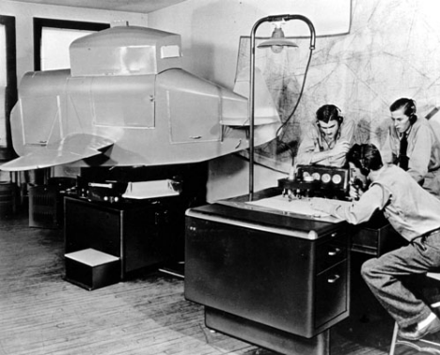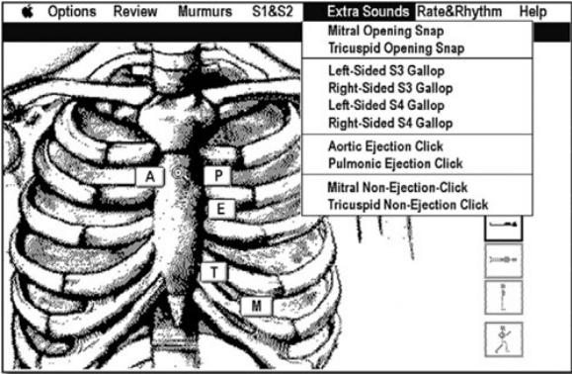
图2-1 严肃游戏在医疗卫生的应用技术

2.2 农场经营类严肃游戏概述
模拟经营游戏是电子游戏类型的一种，由玩家扮演管理者的角色，对游戏中虚拟的现实世界进行经营管理。经营类严肃游戏以玩家的经营为游戏主线，兼顾玩家对环境资源的选择、使用、获取和优化等诸多方面。经营类严肃游戏与传统经营类游戏的区别在于，经营类严肃游戏中涉及的数据均是近似真实的数据，以便游戏使用者在经营过程中建立与真实世界的关联，如物品的仿真价格、物价的仿真波动乃至价格曲线的分布模拟等。

2.2.1 农场经营类严肃游戏的定义
农场经营类严肃游戏是经营类严肃游戏中的一种游戏题材，以农场的经营为核心。农场经营类严肃游戏没有明确的定义。从游戏开发者与游戏使用者角度出发，农场经营类严肃游戏可定义为以农场经营为核心，兼顾农场真实作物种植与牲畜饲养条件与操作，利用农场资源（如资金、器械等）完成农场经营的游戏。农场经营类严肃游戏带有教育或培训目的，能够使游戏使用者了解农场经营中涉及的关键因素（如环境、器械），能够使游戏使用者理解农场经营中会遇到的问题及其处理方式（如疾病、灾害等）。

2.2.2 农场经营类严肃游戏的现状
而当今流行的《开心农场》、《QQ农场》等以农场经营为题材的游戏均属于模拟经营类游戏，严格的说《开心农场》、《QQ农场》是经营类小游戏。
“小游戏”与“大游戏”相比，没有必要花费更多的时间和精力。小游戏是经营类小游戏最原始的游戏娱乐方式，简单、易懂，小游戏本身是为了叫人们在工作，学习后的一种娱乐，休闲的一种方式，不是为了叫玩家为之花费金钱，花费精力，更不是叫玩家为他痴迷。小游戏是一种使用者在工作、学习后的原始的娱乐方式。
严格的说，《开心农场》、《QQ农场》不能属于农场经营类严肃游戏，其原因是多方面的。首先，游戏内容上虽然兼顾了真实世界的现金流，但是游戏操作与游戏过程均是模拟情况，比如作物生长所处的环境是模拟的，环境不会对作物的生长产生任何影响，这与现实情况是违背的；其次，游戏操作上没有对真实作物种植的仿真，比如开垦、收割等，不能达到对游戏使用者进行田间操作的教育目的；最后，游戏中的娱乐性表现在SNS社区的目的，即通过游戏使用者之间共同的兴趣爱好结交朋友，如偷菜等操作行为与实际情况严重不符。因此，《开心农场》、《QQ农场》严格的说不能属于农场经营类严肃游戏，但是其内部也基本建立了农场经营的流程，属于混合型农场经营类游戏。

图2-2 《QQ农场》游戏截图

2.2.3 农场经营类严肃游戏的特点
农场经营类严肃游戏作为经营类严肃游戏的一种题材包含严肃游戏的特点，同时农场经营类严肃游戏与传统的模拟经营类游戏有所区别，现将农场经营类严肃游戏的特点简介如下：
- 以教育为目标
农场经营类严肃游戏的核心目标是教育或培训游戏使用者有关农场的经营内容。具体体现在，使游戏使用者能够了解农场经营的相关操作，如农田的开垦、播种与收割、圈舍的清扫、牲畜的喂养等；使游戏使用者能够知道农场经营过程中的影响因素，如温度、光照对作物的影响、温度、饲料对牲畜的影响等；使游戏使用者能够理解农田经营的整体流程，如作物种子的购买到种植再到收获、牲畜的购买到喂养再到出售等。
- 以娱乐为表现
任何一款严肃游戏均含有娱乐的性质，能够令使用者达到游戏的目的，农场经营类严肃游戏也不例外。在农场经营类严肃游戏中，玩家能够学习到农场经营知识外，还能够体会到农场经营的娱乐性。任何一款游戏的娱乐性可以表现为多种形态，对于农场经营类严肃游戏而言，其娱乐性难以明确描述，比如当农场的作物缺水时，作物会流出口渴的表情；当牲畜饱食后，牲畜会打嗝等。此外，农场经营类严肃游戏中的娱乐性应不局限于真实情况，避免因实际知识的限制造成娱乐性的表现不足。
- 以农场为核心
农场经营类严肃游戏以农场经营为核心，其游戏内容与游戏背景均有农场有关。无论是农田的种植、牲畜的饲养、故事的主线均是以农场或农业为背景。其优点在于农场经营类严肃游戏的游戏内容比较固定，容易吸引固定的玩家，但是缺点在于农场经营类严肃游戏能够挖掘的游戏内容并不多，兼顾考虑到真实情况后，

2.3 农场经营类严肃游戏组成
为了达到农场经营的目的，农场经营类严肃游戏通常具有如下几个常见模块，如图所示，并简要介绍如下。
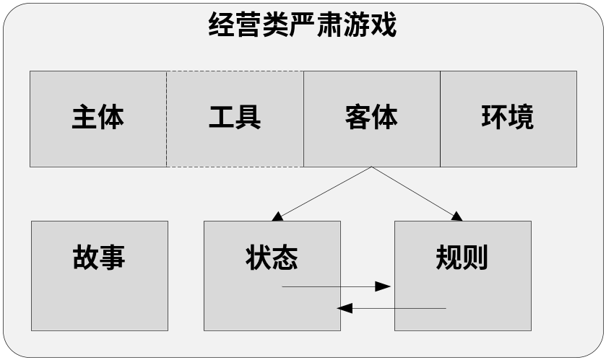
图2-3 农场经营类严肃游戏常见模块

2.3.1 农场经营类严肃游戏的主体
在农场经营类严肃游戏中，主体指游戏使用者或者游戏使用者的影子。所谓影子指在游戏场景中，玩家的本体映射对象，比如在赛车游戏中的驾驶员、农场游戏中的农场主、射击游戏中的士兵等。影子的存在能够更好的增加游戏的体验感，但影子并不是必须存在的。
农场经营类严肃游戏的主体是完成农场经营的核心部件，处于改变农场、经营农场的主观位置。主体的操作将表现在对农场不可替代的影响。如何正确的进行主体操作，是农场经营类严肃游戏中的达到教育目的核心。

2.3.2 农场经营类严肃游戏的客体
在农场经营类严肃游戏中，客体指游戏使用者的操作受体，如农田、作物、圈舍、牲畜等。农场经营类严肃游戏的客体将表现主体的操作结果，作为主体操作的反馈。比如，主体选择针对农田进行开垦操作，那么农田的外观与状态将随之改变，进而影响作物的生长。
在农场经营类严肃游戏中，客体是多样的，应依据实际的农场经营类严肃游戏进行设定。当游戏的核心是针对农田作物种植时，客体是农田、作物和土壤。当游戏的核心是针对牲畜饲养时，客体是圈舍、牲畜和饲料。

2.3.3 农场经营类严肃游戏的工具
在农场经营类严肃游戏中，工具指游戏使用者操作受体使用的方法，如拖拉机、肥料、饲料等。农场经营类严肃游戏的工具可作为主体操作客体的扩展，比如当游戏使用者（主体）希望对农田（客体）进行开垦（操作）时，可以选择使用拖拉机（工具），进而较大程度的达到土壤翻土的目标。
在农场经营类严肃游戏中，工具是可选的内容。当游戏中属性较多、规则复杂时，工具可省略，以减少游戏的复杂度，降低难易度，避免造成复杂的负面印象；当游戏中的属性较少，规则简单时，工具可增多，以提高游戏的复发度，增加可变性，避免造成简单幼稚的负面印象。可见，工具的选择是游戏策划或游戏设计的结果

2.3.4 农场经营类严肃游戏的环境
在农场经营类严肃游戏中，环境指游戏中虚拟环境，包括静态环境与动态环境。静态环境指不会对游戏造成影响的环境，如农场场景中的山、水、树等；动态环境指对游戏直接或间接造成影响的环境，如气候、温度等。
在农场经营类严肃游戏中，环境是必备元素。无论是静态环境还是动态环境，对主体的游戏体验感均有影响。静态环境可以表现农场的位置与地域情况，如海拔情况、山体状况等，同时静态环境可以使主体对游戏场景产生某些心理影响，比如一个来自西北地区的游戏使用者（主体），当静态环境是西北沙漠风格时，游戏者将会产生共鸣，对游戏产生印象好感。动态环境可以表现农场的外因影响，如温度、气候等，同时动态环境可以作为影响客体的因素，如温度适中有利于作物（客体）的生长等。正确、适宜的使用动态客体还能够达到教育的目的，比如连续的降雨会降低作物（客体）的产量。

2.3.5 农场经营类严肃游戏的故事
在农场经营类严肃游戏中，故事指将农场经营过程衔接起来的游戏剧本或故事主线，如《疯狂农场3》的故事主线女主角Scarlett前往非洲、南美洲等5个充满异国风情的地点去经营农场，尝试亲手饲养企鹅，制作珠宝工艺。帮助人们，获得支持和投票，成为牧场联盟中的主席。
利用故事，能够将游戏内容衔接，并能够通过故事渲染或背景共鸣的方式，吸引一批游戏爱好者，同时在故事中能够达到娱乐和教育的目的。

2.3.6 农场经营类严肃游戏的状态
在农场经营类严肃游戏中，状态指标记农田经营过程所需的属性及其数值，如农田的种植情况（已种植）、作物的生长阶段（发芽期）等。农场经营类严肃游戏的状态可用于主体对受体的掌握和分析，当受体的状态出现异常时，主体可以针对具体情况进行决策，进而达到培训的目的。
在农场经营类严肃游戏中，状态是必备元素，且状态是多样的。状态不仅可以用于标记主体，还可以用于标记客体、环境、工具等等。凡是可以与用户交互的内容，均必须标记状态。状态通常是{名称，数值}的基本2元数据，如{生长阶段，播种期}。状态的标记对于游戏实例的开发有很多帮助，便于提取数据结构。总之，状态是非常重要的元素。

2.3.7 农场经营类严肃游戏的规则
在农场经营类严肃游戏中，规则指标记农田经营过程的游戏规则或游戏关系，如作物的生长关系受温度、光照等因素影响。规则可以是作物的生长逻辑，也可以是作物的变化条件。比如作物的生长逻辑可表现为温度、光照、土壤养分、作物当前状态的混合影响，作物的变化条件可表现为作物生长阶段日期的累积等条件。
规则的存在造成了农场经营类严肃游戏的动态变化，同时规则也可作为教育或培训的环节。比如作物的生长逻辑可表现为温度、光照、土壤养分、作物当前状态的混合影响这一规则，可以教育游戏使用者（主体）作物生长的条件与影响因素。

2.4 本章小结
本章首先概述了严肃游戏的定义、发展、特点与应用情况，其次说明了农场经营类严肃游戏的定义、现状与特点，最后分析了农场类严肃游戏的6个组成部分，分别是主体、客体、工具、环境、状态与规则。

